第一种方式广东政务服务网
第一步：登录“广东政务服务网”。网址：https://www.gdzwfw.gov.cn/
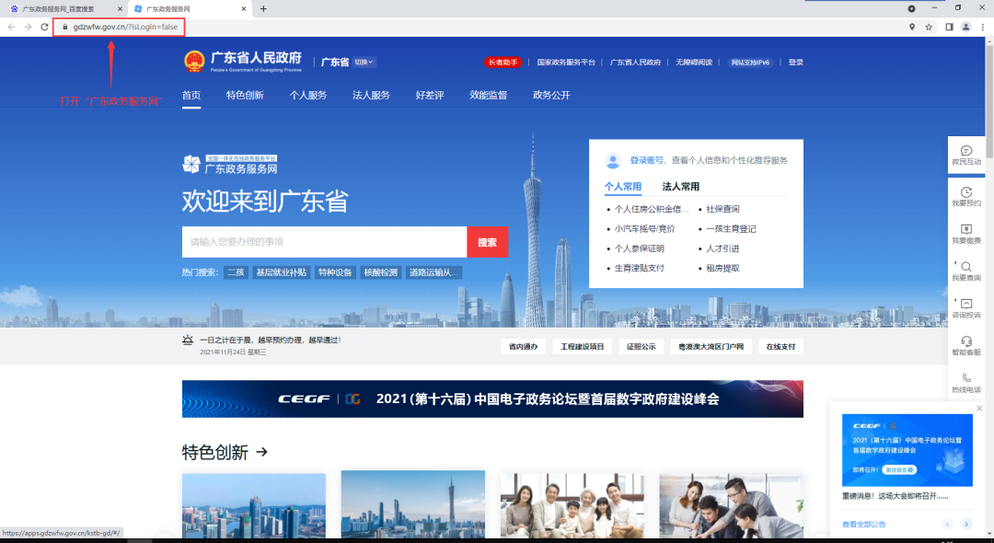
第二步：“切换区域与部门”选择“广州市-市医保局”。
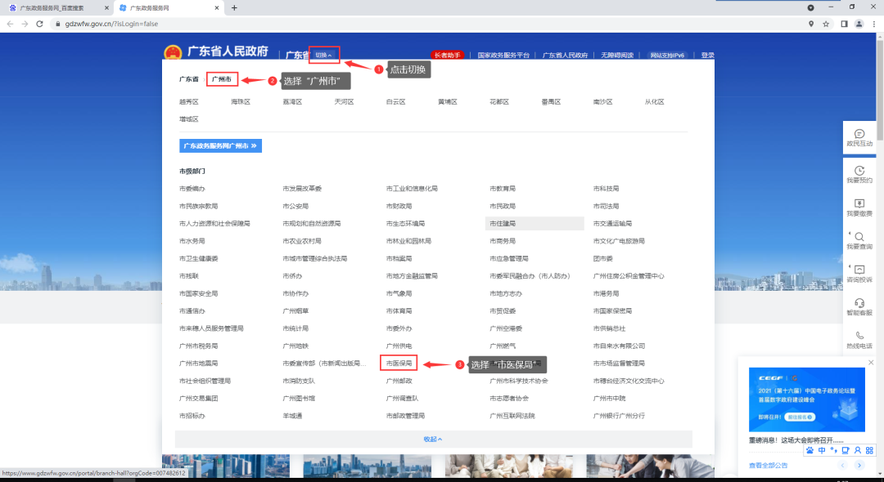

第三步：在搜索栏搜索“生育津贴”。
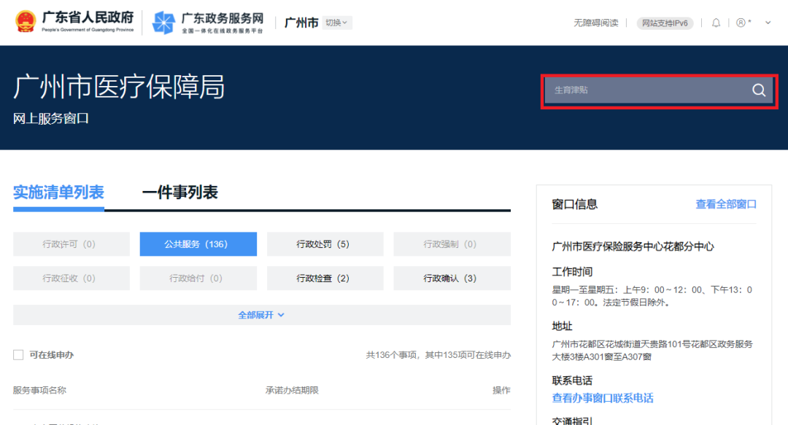
第四步：点击进去后，选择“在线办理”(如您对办理条件与所需资料等存疑的，也可先点击“一般情形”，查询后再办理)。
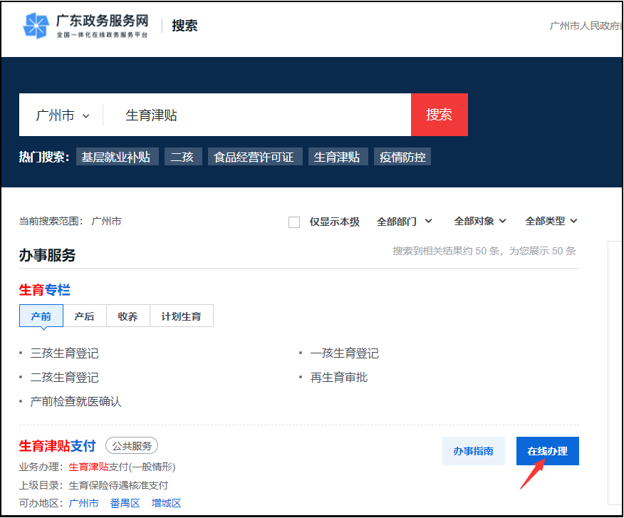
第五步：登录进行实名认证，进入业务办理界面：选择需提交的分中心（建议选择单位所在区分中心，确认提交后，相关业务将由该分中心跟进）。
注意：“经办人信息”填写经办人员资料，如为参保人本人办理的，填写参保人本人信息；“申请主体信息”填写参保人信息
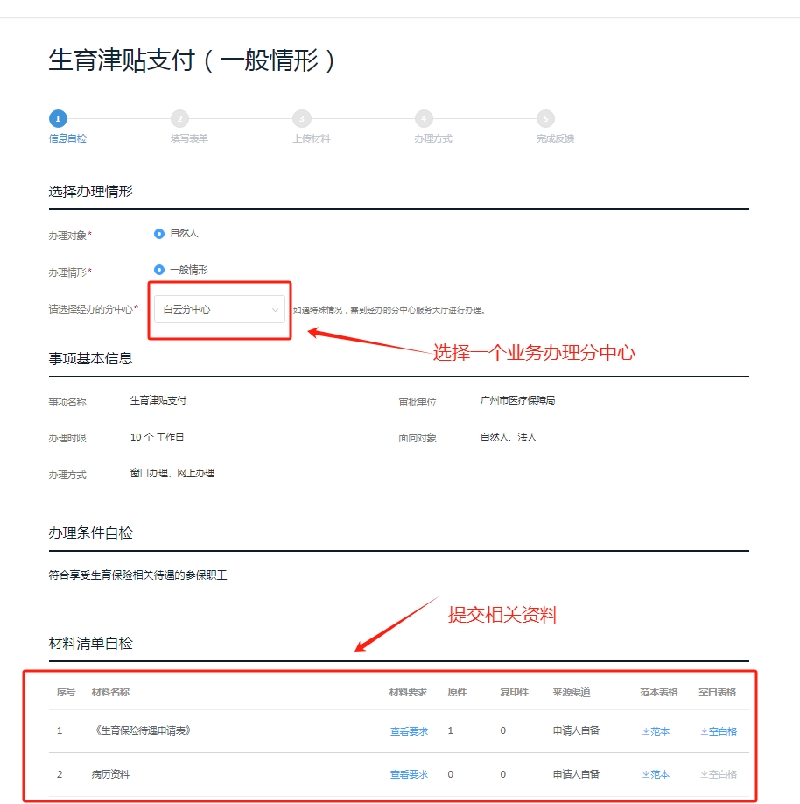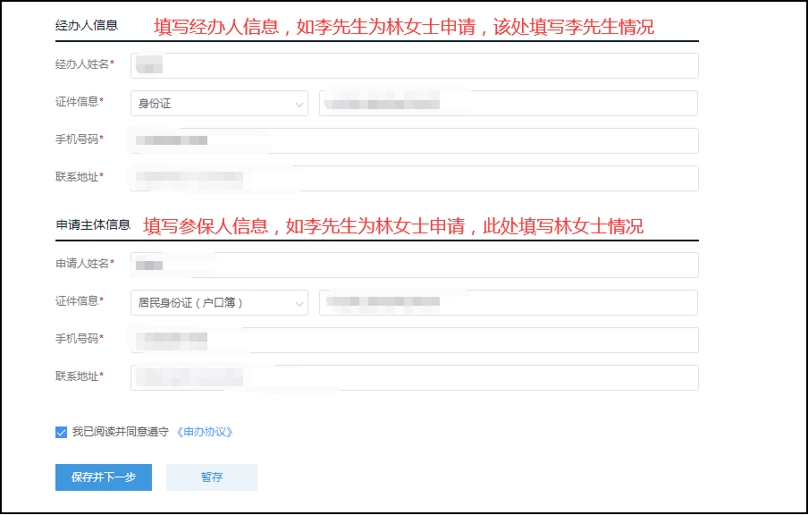

第六步：完成信息自检后，按要求填写表单。
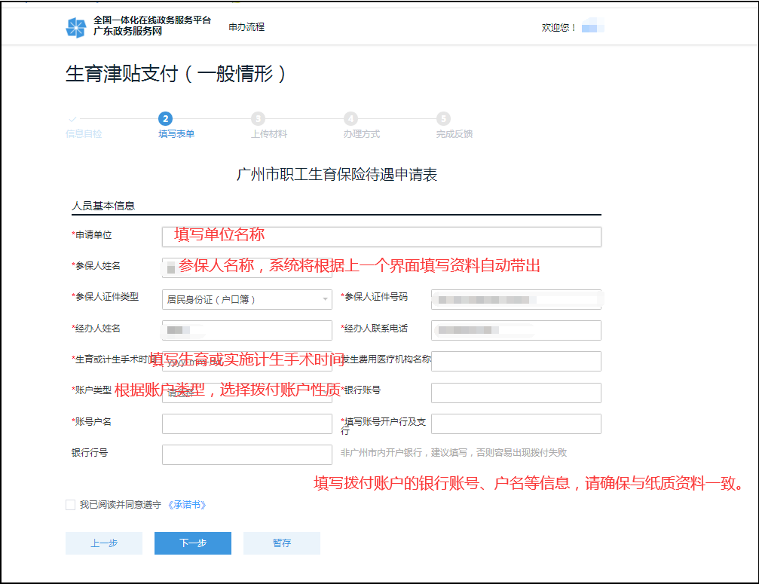

第七步：填写完表单，上传相关资料。
注意：上传资料中，《生育保险待遇申请表》请按样表规范填写；病历资料住院业务，请选择盖有医疗机构业务章的出院小结上传；病历资料门诊业务，请选择可清晰表明参保人待遇的门诊病历上传（例：可以先上传手术当次门诊记录，如医保分中心不能核定参保人享受哪种待遇，医保分中心将通过电话或短信联系您告知下一步如何操作）。
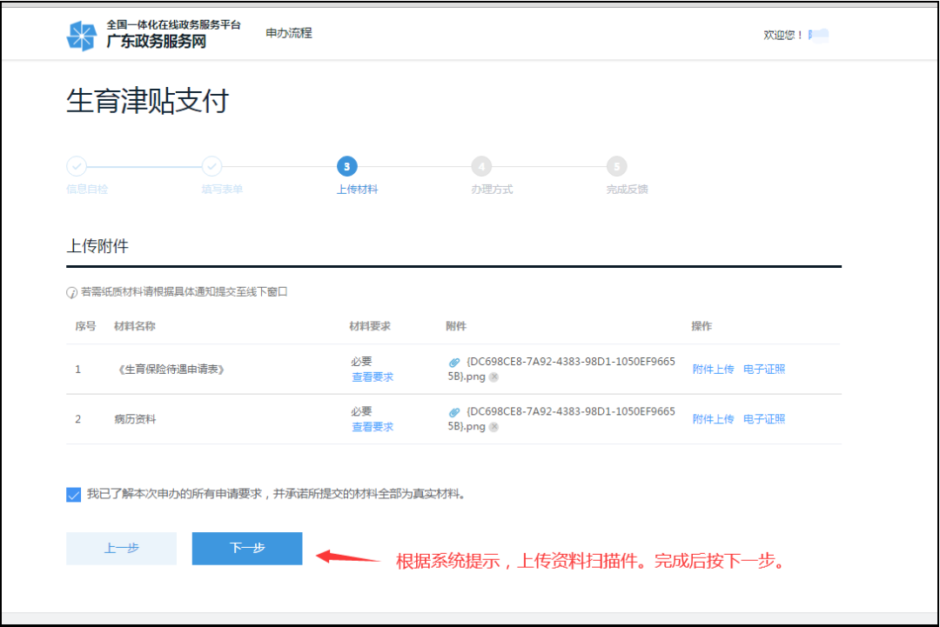
第八步：完成资料上传即可，广州市生育津贴支付业务实行全市通办，所有医保分心中执行统一经办标准，选择任一分中心均不影响业务办理，也不需要到现场递送相关材料，直接确认提交就可以了。如有问题，您所选择的医保分中心将通过电话或短信与您联系。请您截屏保存该页面，或保留申办流水号(或受理编号)，以备后续查询使用。
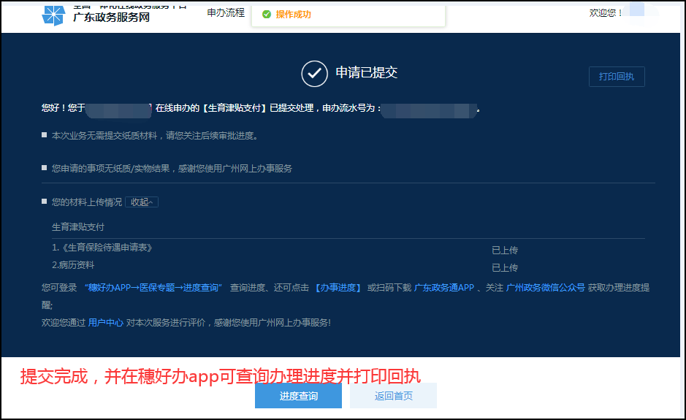

第九步：如受理失败，您会收到提示短信，请留意。

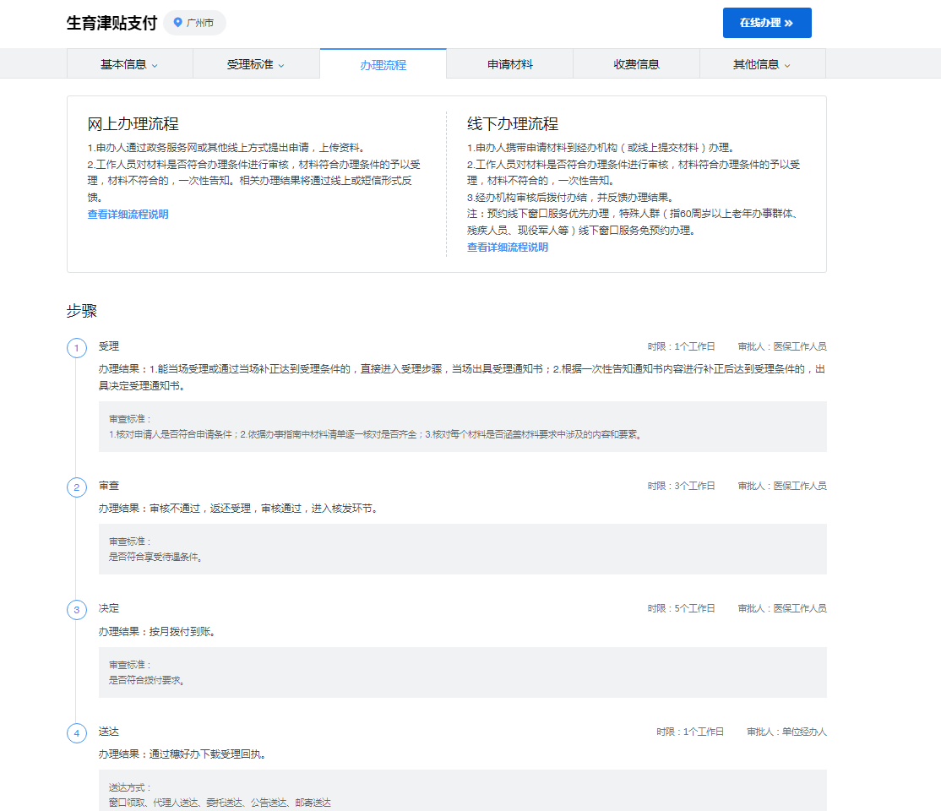

第二种方式广州生育津贴在“穗好办”APP或小程序申领指南
相关界面显示仅供参考，请以实际系统显示为准。
第一步：打开“穗好办”APP或者小程序，并搜索“医保专题”：(只能本人实名认证办理，暂无法人办理途径)；或者穗好办小程充搜索“生育津贴”
APP操作小程序操作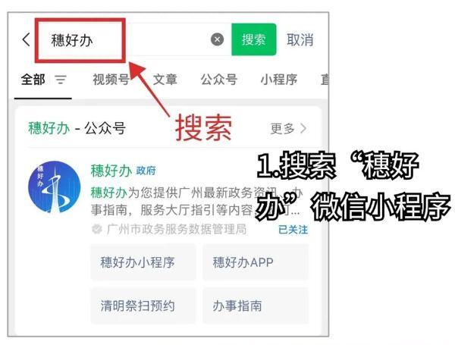
第二步：医保专题内，在办事服务中选择“生育津贴支付”，并按提示进行下一步；或者在小程序里搜索“生育津贴支付”
APP操作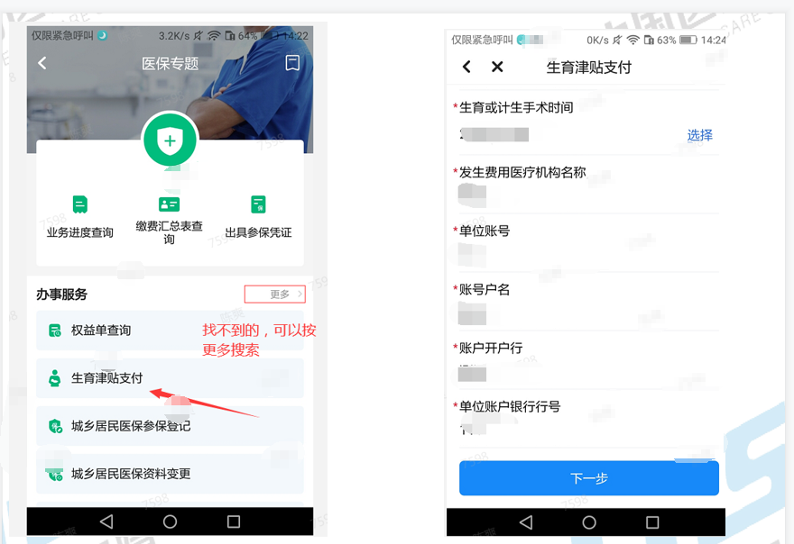
小程序操作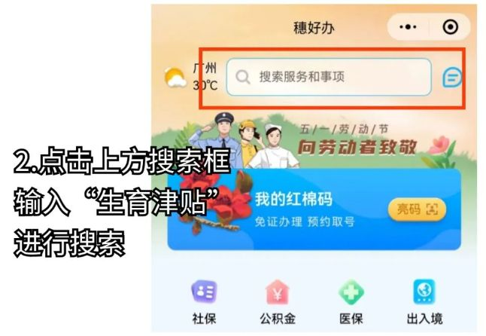

第三步：根据提示，一步步操作；
APP操作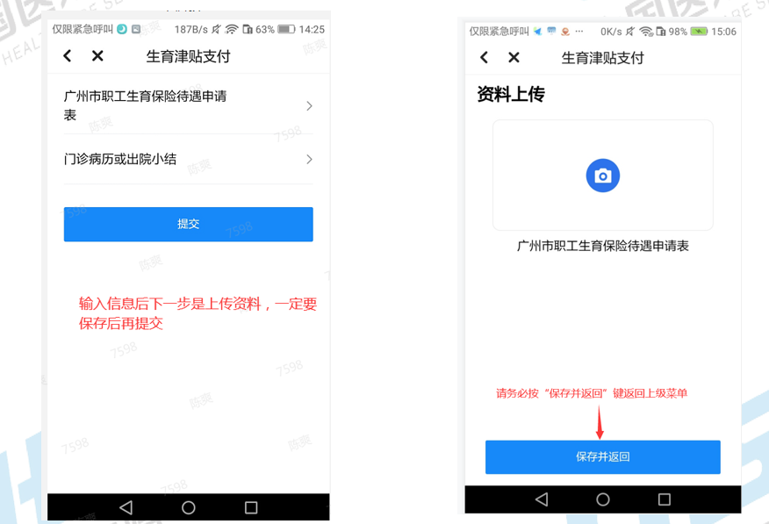
小程序 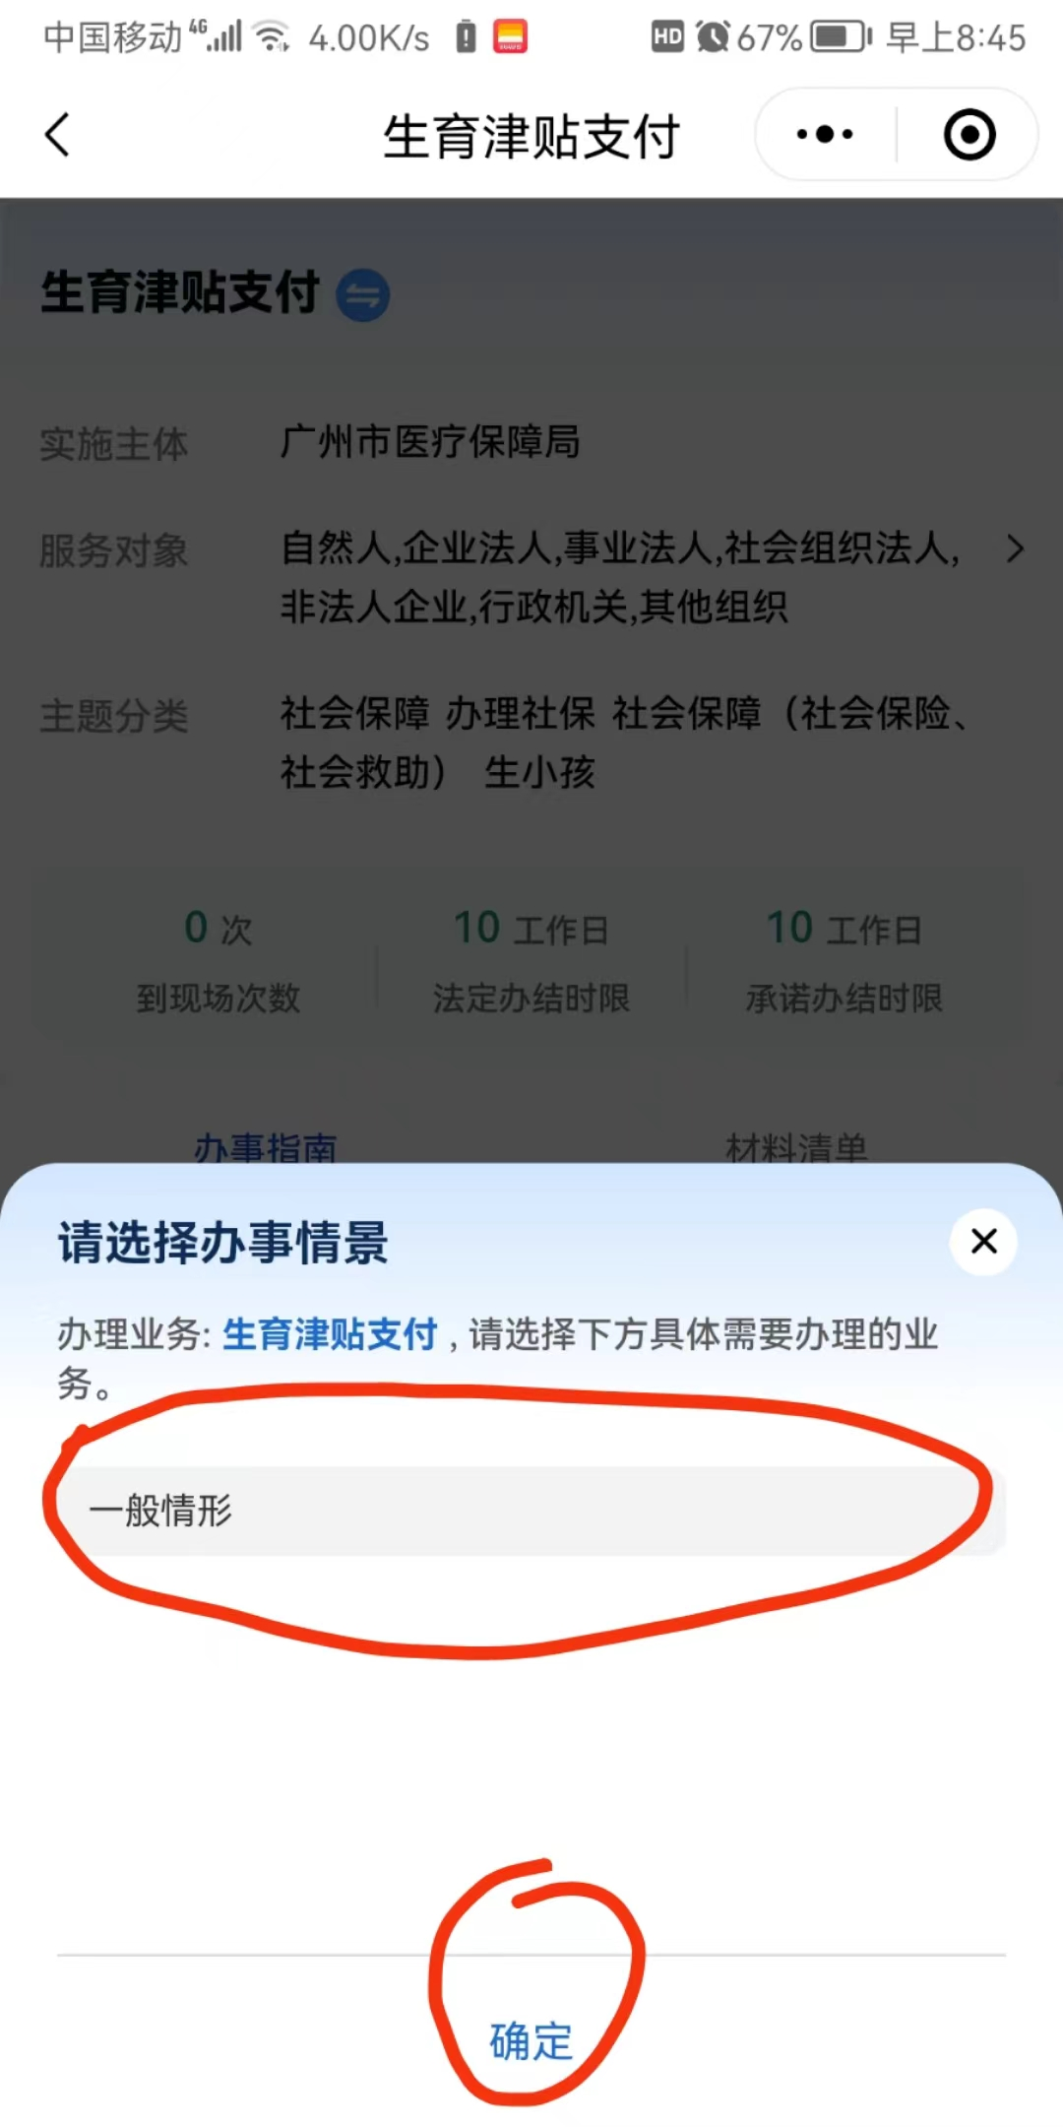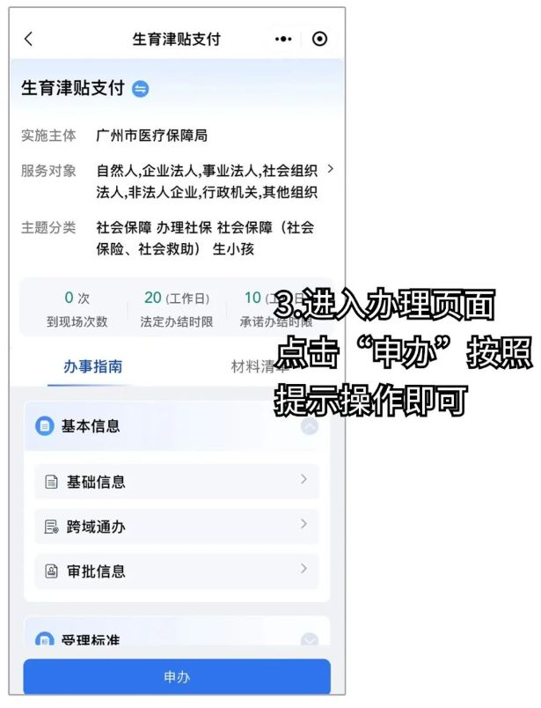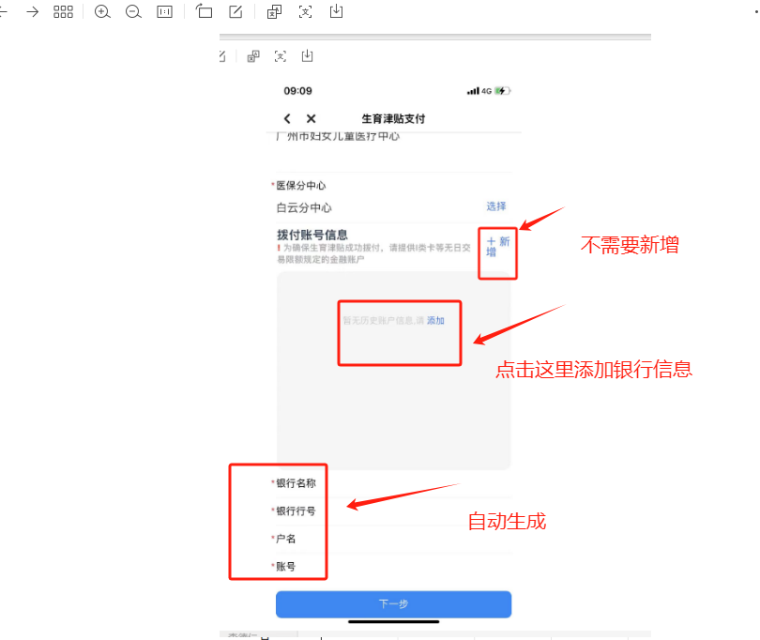

第四步：出现“办理成功”界面。
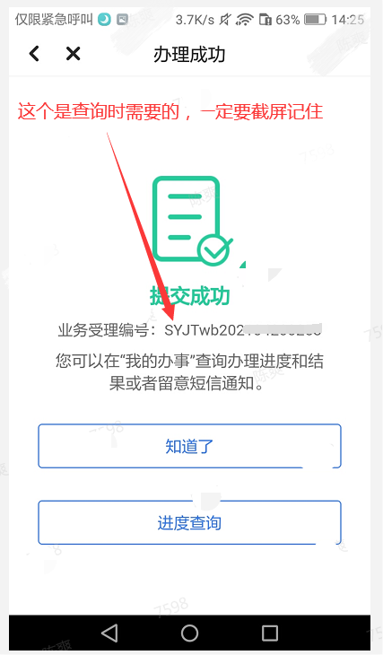

上传资料模板：